医学教育网执业西药师：《答疑周刊》2015年第18期

问题索引：
1.【问题】老师，什么是Ⅱa型高脂血症？怎么分型的？为什么贝特类不用于Ⅱa型高血脂？
2.【问题】请问老师，为什么β受体激动剂比如多巴胺可以治疗心力衰竭，然后β受体阻断剂比如普萘洛尔也可以治疗心力衰竭？不是相反的作用吗？怎么就都治疗了呢？
3.【问题】请问老师，抗生素里有说首剂效应，然后后面有有直立性低血压又叫首剂效应？一样吗？

具体解答：
1.【问题】老师，什么是Ⅱa型高脂血症？怎么分型的？为什么贝特类不用于Ⅱa型高血脂？
【解答】首先咱们先来看看高脂血症的分型。高脂血症分为以下四种类型：
（1）高胆固醇血症（Ⅱa型）：血清总胆固醇含量增高，超过5.72毫摩尔/升，而甘油三酯含量正常，即甘油三酯<1.70毫摩尔/升。
（2）高甘油三酯血症：约占20%血清甘油三酯含量增高，超过1.70毫摩尔/升，而总胆固醇含量正常，即总胆固醇<5.72毫摩尔/升。
（3）混合型高脂血症（Ⅱb和Ⅲ型）：血清总胆固醇和甘油三酯含量均增高，即总胆固醇超过5.72毫摩尔/升，甘油三酯超过1．70毫摩尔/升。
（4）低高密度脂蛋白血症（Ⅱa型）：血清高密度脂蛋白-胆固醇（HDL-胆固醇）含量降低，<0.9毫摩尔/升。[医学教育网原创]
对于Ⅱa型高脂蛋白血症：仅LDL增加，TC升高，TG正常，临床常见。
贝特类包括氯贝特（安妥明，已少用）、吉非贝特、苯扎贝特、非诺贝特等。主要降低三酰甘油（TG）及LDL，轻度升高HDL-C，临床主要适用于原发性高TG血症、Ⅲ、Ⅳ型高脂蛋白血症。
因为Ⅱa型高脂蛋白血症TG是正常的，[医学教育网原创]而贝特类主要是降低TG，因而并非特别适用。

2.【问题】请问老师，为什么β受体激动剂比如多巴胺可以治疗心力衰竭，然后β受体阻断剂比如普萘洛尔也可以治疗心力衰竭？不是相反的作用吗？怎么就都治疗了呢？
【解答】不矛盾，作用的机制不一样，作用的位置不一样，考试不用掌握那么深，知道两者皆可用于心力衰竭即可[医学教育网原创] 。下面这个图里的机制就是其作用位点，蓝色圈是β受体激动剂多巴胺的作用，它们是正性肌力作用去治疗心衰，红色圈是β受体阻断剂的作用，可以逆转心肌肥厚而改善心力衰竭状态。
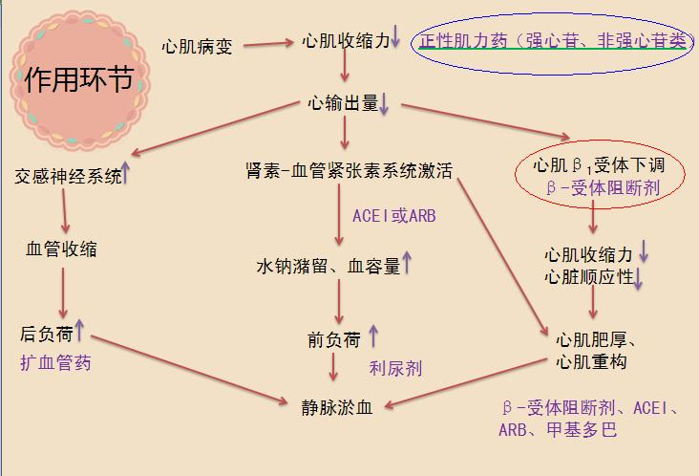

3.【问题】请问老师，抗生素里有说首剂效应，然后后面有有直立性低血压又叫首剂效应？一样吗？
【解答】 是不一样的。[医学教育网原创]抗菌药物的首剂效应是指首剂加倍，是为了能达到有效血药浓度的一种用药手段。而首剂效应又称首剂综合征或首剂现象，系指一些病人在初服某种药物时，由于肌体对药物作用尚未适应而引起不可耐受的强烈反应。最初发现引起首剂效应的药物为α₁受体阻滞剂哌唑嗪（还有а受体阻断剂类吲哚拉明和特拉唑嗪），该药引起的首剂效应表现为恶心、头晕、头痛、心悸、嗜睡、体位性低血压、休克等；β受体阻滞剂（如醋丁酰心安、阿替洛尔等）和钙拮抗剂（硝苯地平）、血管紧张素转化酶抑制剂类、血管扩张药（主要有酚妥拉明、妥拉苏林、硝普钠、硝酸甘油等）、镇静药和精神失常药（如氯丙嗪）、抗抑郁药（单胺氧化酶抑制剂或三环类抗抑郁药）也可引起首剂效应。
有首剂现象的教材上涉及的主要有：可乐定、ACEI类、哌唑嗪、β受体阻断剂、ACEI类等，最重要的记住哌唑嗪和ACEL类。
可以首剂加倍的药物有氨基糖苷类、喹诺酮类、部分大环内酯类及两性霉素等，对其致病菌的杀菌作用取决于峰浓度，而与作用时间关系不密切，即药物浓度越高，杀菌作用越强。此类药物一般具有首剂效应。（首剂加倍）。

